# PROYECTO FINAL FUNDAMENTOS EN COMPUTACIÓN

# Nombre: Eider Alejandro Peña Dagua

# Código: 1214743567

**Planteamiento del problema:**

Frente a la demanda de alternativas pedagógicas en torno a las múltiples formas de aprendizaje, es necesaria la creación de aplicativos que satisfagan la demanda en torno a las necesidades de los niños, niñas y jóvenes que buscan aprender de manera fácil e interactiva.

**Objetivos del proyecto:**

**Objetivo general:** Crear un aplicativo que permita la interacción de personas de manera dinámica con temas de cultura general.

**Objetivos específicos:**

* Lograr una interacción por medio de aplicaciones entre estudiantes y temas de cultura general.
* Aplicar las múltiples formas de aprendizaje en aplicaciones que faciliten los procesos educativos de estudiantes.

**Datos Requeridos:**

Para dar solución al problema se debe tener un a banco de preguntas del cual se puedan extraer 5 o más, tener el conocimiento de algunos imports de Python como el radom que sirve para realizar lo anteriormente especificado

**Restricciones:**

Algunas restricciones son el manejo de bases de datos ya que para poder hacer que la aplicación sea optima nos toca hacerlas. Otra es el manejo de Frame que son de gran importancia para las ventanas, otra restricción es lograr canalizar los datos para que se muestren correctamente en las interfaces de Pyhton.

**Detalle y construcción**

Para la realización del proyecto primero se empezó por formar crear la documentación en la que reposaría la aplicación, esta consiste una serie de carpetas “archivos” que contienen el código y todo lo necesario para el funcionamiento del proyecto

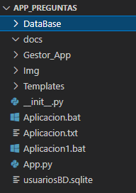

Luego se comenzó con la parte lógica del proyecto que sería la creación de la base de datos que se encuentra en el archivo “usuariosBD.sqlite”, la parte de las preguntas que se encuentran en el directorio Gestor_App/preguntas.py donde se tiene un arreglo con 30 preguntas en este mismo archivo se encuentran la función de aleatoriedad para la selección de 5 preguntas, la cuales serán las que se le realizaran a el jugador. Las carpetas Docs y Img contienen solo archivos algunos informativos del proyecto como imágenes necesarias para la interfaz.

**INTERFAZ:**

Aunque hay mejores maneras de hace run interfaz o mejores aplicaciones enfocadas a esta tarea se escoje [tkinter](https://docs.python.org/es/3/library/tkinter.html#module-tkinter) que es un conjunto de envoltorios que implementan los widgets Tk como clases de Python. Aunque su documentación estándar es débil, se dispone de buen material, que incluye: referencias, tutoriales, un libro y otros.

También se escogen por motivos de académicos ya que Python es uno de los lenguajes de programación más utilizados por la academia en diferentes aspectos.

Tkinter permite en capsular las vistas en forma de envoltorios que implementan los widgets como clases. Haciendo más fácil la reutilización y el manejo de las variables que se quieren utilizar.

El proyecto empieza por el archivo App.py ubicado en la carpeta madre APP_PREGUNTAS este archivo contiene le main que ejecuta todo el programa, el siguiente archivo que se ejecuta es el index ubicado en Templates/index.py este contiene la ventana principal en donde se irán mostrando los diferentes FRAME(marcos). El primer marco es welcome.py

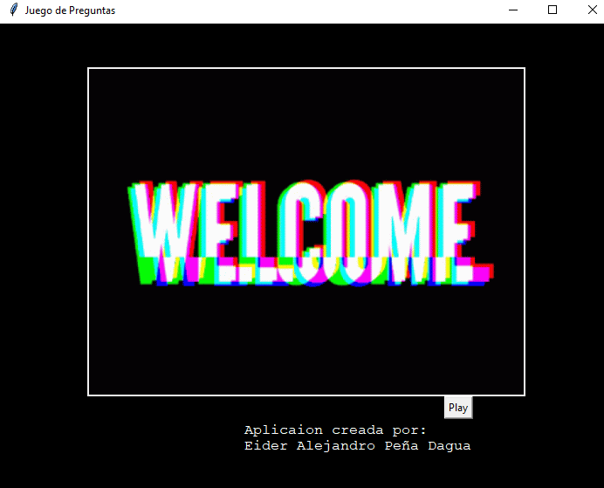

Este marco muestra una imagen un botón PLAY y un mensaje de indicando quien creo la app,

El siguiente marco y muestra un mensaje y tres botones. El mensaje nos invita a escoger un jugador A o B, y a regresar a la bienvenida si lo deseamos

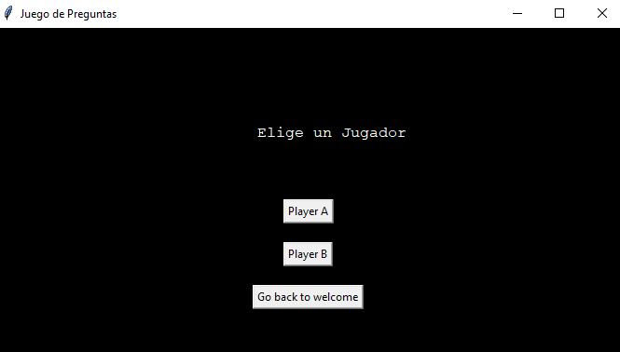

La siguiente ventana muestra un mensaje breve de que trata el proyecto, mas dos botones indicando volver a la bienvenida o iniciar con el juego

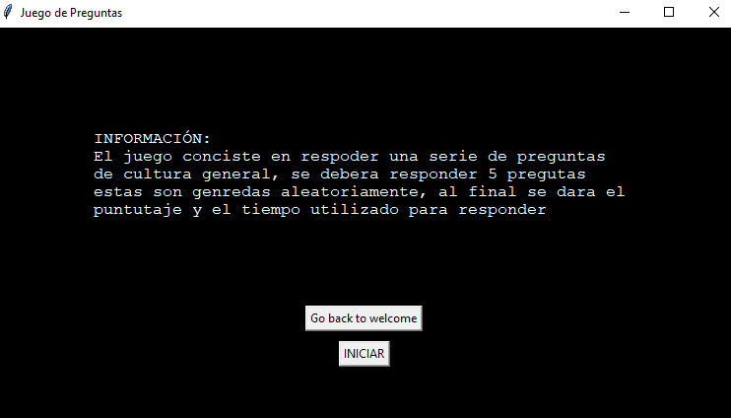

La ventana siguiente o marco ya contiene la pregunta y 4 opciones de las cuales el usuario puede escoger la que crea indicada

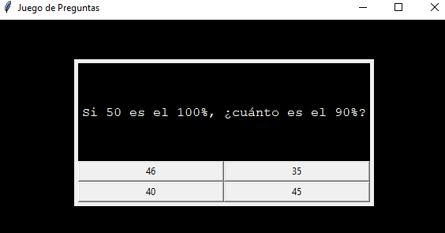

Por último después de que se muestres las 5 ventanas de preguntas se mostrar inmediatamente un resumen con las preguntas, las respuesta sindicadas por el jugados, las opción que era correcta, la puntuación por cada pregunta, un puntuación final y el tiempo en que el jugador se demoro en responder las preguntas.

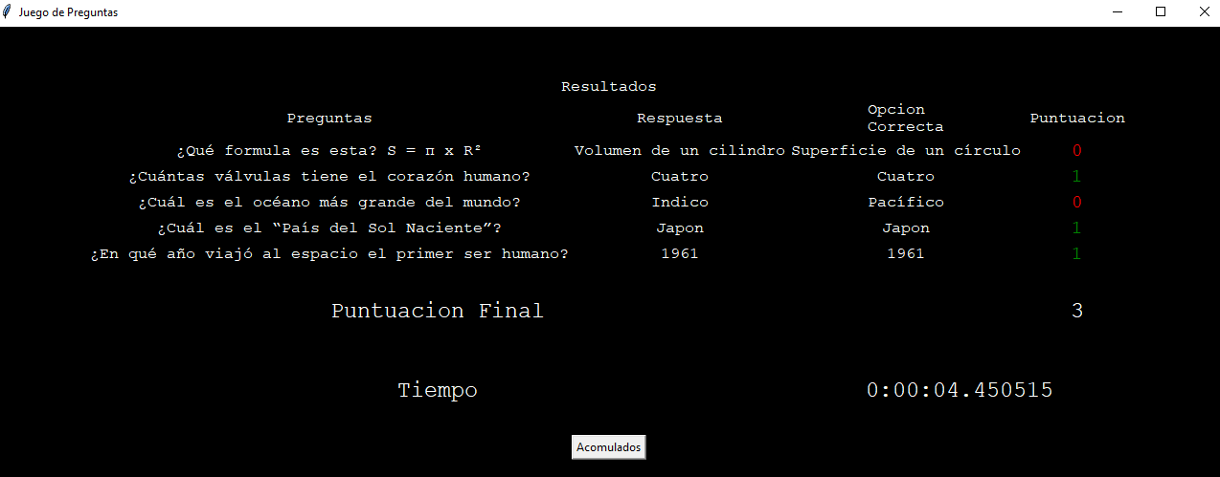

Por último tenemos un historial de los dos jugadores con la cantidad de juegos, el tiempo total que se han demorado en jugar esa cantidad de juego y la cantidad de respuestas buenas que han tenido

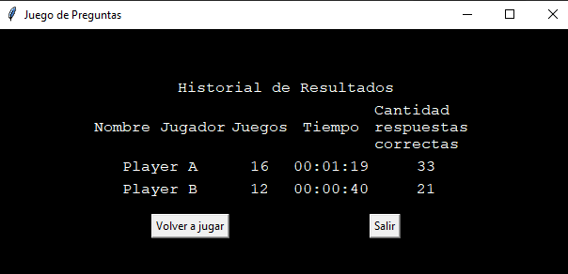

Nota:

Los archivos punto .bat son ejecutables de la aplicación cual usar dependerá de la configuración del equipo donde se tenga instalado Python, ya que en algunas maquinas para poder ejecutar un archivo desde CMD se hace con Python App.py y en otros solo con el nombre del archivo “App.py”.